ВИТЯГ
з протоколу № 14 засідання кафедри квантової теорії поля та космомікрофізики
Київського національного університету імені Тараса Шевченка
від 6 травня 2022 року

Усього членів кафедри – 8
Присутні – 11

І. СЛУХАЛИ: про схвалення форми проведення засідання кафедри квантової теорії поля та космомікрофізики фізичного факультету.

ВИСТУПИЛИ: виконуючий обов’язки завідувача кафедри квантової теорії поля та космомікрофізики професор Горбар Е.В. повідомив про необхідність проведення засідання кафедри в онлайн-режимі у зв’язку з Указом Президента № 64/2022 «Про введення воєнного стану в Україні», Законом України від 21.04.2022 «Про затвердження Указу Президента України «Про продовження строку дії воєнного стану в Україні» від 19.04.2022 року №7300, керуючись листом Міністерства Освіти і Науки України від 21.04.2022 №1/4334-22 «Про рекомендації стосовно окремих питань завершення 2021/2022 навчального року у закладах вищої, фахової передвищої освіти» та наказом ректора Київського національного університету імені Тараса Шевченка «Про особливості проведення навчальних занять у період з 04.04.2022 р.» від 21.03.2022 року № 151-32.

Підтвердили свою присутність 8 осіб зі складу науково-педагогічних працівників кафедри, що свідчить про наявність кворуму та можливість проведення засідання кафедри.
Виконуючий обов’язки завідувача кафедри квантової теорії поля та космомікрофізики ставить на голосування питання про проведення засідання кафедри в онлайн-режимі.

Результати голосування в онлайн-режимі:
«за» – 8;
«проти» – немає;
«утримались» – немає.

УХВАЛИЛИ: Провести засідання кафедри № 14 від 6 травня 2022 року в онлайн-режимі.

II. СЛУХАЛИ: про надання рекомендації щодо друку навчального посібника для студентів фізичного факультету “Електрослабкі взаємодії” професора кафедри квантової теорії поля та космомікрофізики, доктора фізико-математичних наук Горбара Едуарда Володимировича.

ВИСТУПИЛИ:
1. Доцент Горкавенко В.М. відмітив, що навчальний посібник “Електрослабкі взаємодії” в повній мірі висвітлює теорію електрослабких взаємодій. Посібник допоможе студентам фізичного факультету в засвоєнні матеріалу з даного курсу і також в підготовці до семестрового контролю з відповідної дисципліни.
2. Доцент Чумаченко О.В. зазначив, що даний навчальний посібник буде корисним не тільки для студентів, але і для аспірантів фізичного факультету, які хочуть поглибити свої знання методів квантової теорії поля та сучасної фізики елементарних частинок.

Доцент кафедри квантової теорії та космомікрофізики Якименко О.І. висунув пропозицію надати рекомендацію вченій раді фізичного факультету щодо друку навчального посібника для студентів фізичного факультету “Електрослабкі взаємодії”.

УХВАЛИЛИ: рекомендувати вченій раді фізичного факультету ухвалити до друку навчальний посібник для студентів фізичного факультету “Електрослабкі взаємодії” Горбара Е.В.

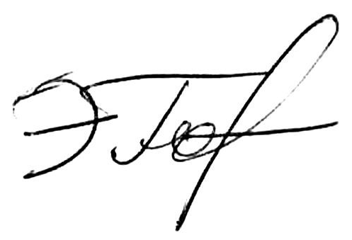
Виконуючий обов’язки
завідувача кафедри квантової
теорії поля та космомікрофізики Едуард ГОРБАР
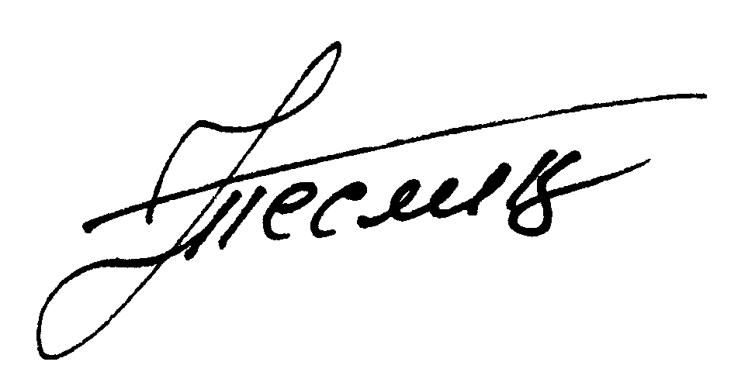

Секретар Олена ТЕСЛИК

